**PROYECTO VUCE 2.0**

**Módulo: Soporte**

**Épica: Administración de catálogos**

**HU\_SO.AC.003 Modificar autorización**

**Versión 1.0**

**Marzo del 2024**

# Contenido

[Contenido 1](#_Toc199260623)

[1. HU\_SO.AC.003 Modificar autorización 2](#_Toc199260624)

[2. Descripción general 2](#_Toc199260625)

[3. Criterios de aceptación 2](#_Toc199260626)

[**3.1** **Descripción de criterios de aceptación de Visualizar cortinilla modificar autorización** 2](#_Toc199260627)

[**3.2** **Prototipo y descripción de criterios de aceptación de Modificar datos de la autorización** 6](#_Toc199260628)

[**3.3** **Prototipo y descripción de criterios de aceptación de Guardar** 7](#_Toc199260629)

[**3.4** **Prototipo y descripción de criterios de aceptación de Cancelar modificación** 9](#_Toc199260630)

[4. Anexos 9](#_Toc199260631)

[5. Historia de Cambios 9](#_Toc199260632)

[6. Aprobaciones 9](#_Toc199260633)

# HU\_SO.AC.003 Modificar autorización

# Descripción general

|  |  |
| --- | --- |
| **Yo como:** | MR.ENTIDAD.DIGITADOR\_CATÁLOGOS |
| **Quiero*:*** | Modificar los datos de una autorización |
| **Para:** | Mantener actualizado su información |

# Criterios de aceptación

|  |  |  |
| --- | --- | --- |
| HOJA DE RUTA | | |
| CRITERIO DE ACEPTACIÓN | N° | Descripción |
| 001 | Visualizar cortinilla modificar autorización |
| 002 | Modificar datos de la autorización |
| 003 | Guardar |
| 004 | Cancelar modificación |

## **Descripción de criterios de aceptación de Visualizar cortinilla modificar autorización**

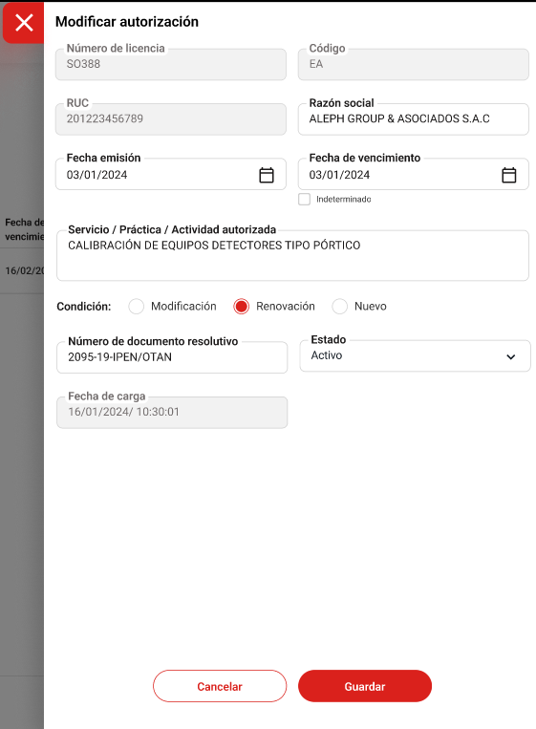

**Figura 1** Cortinilla Modificar autorización

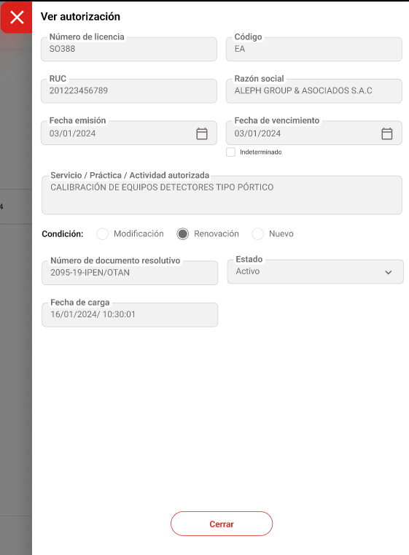

**Figura 2** Cortinilla Ver autorización

|  |  |
| --- | --- |
| **Criterio de Aceptación 001: Visualizar cortinilla modificar autorización** | |
| **Escenario 1: Cortinilla modificar** | **Dado** que el rol MR.ENTIDAD.DIGITADOR\_CATÁLOGOS se encuentra en ~~el~~ ~~formulario~~ la bandeja “~~Listado de autorizaciones~~ Consulta de elementos del catálogo”  **Cuando** presiona la acción “Editar” en una fila de la grilla  **Entonces** elsistema muestra la cortinilla “Modificar autorización” con los datos de la autorización seleccionada en los siguiente campos:   * **Título**: Modificar autorización   Datos de la autorización:   |  |  | | --- | --- | | **Campo** | **Descripción** | | Número | Número de la licencia, autorización o registro.   * Habilitado: No | | Código | Código o categoría de la licencia, autorización o registro.   * Habilitado: No | | RUC | Numero de ruc.   * Habilitado: No | | Razón social | Nombre de razón social.   * Habilitado: Si * Obligatorio: Si * Longitud: 250 caracteres | | Fecha de emisión | Fecha en que se emite la licencia, registro o autorización. El formato será: “dd/mm/aaaa”.   * Habilitado: Si * Obligatorio: Si   Contará con un botón (icono) que permita desplegar un calendario y seleccionar una fecha. | | Fecha de vencimiento | Fecha en que se vence la licencia, registro o autorización. El formato será: “dd/mm/aaaa”.   * Habilitado: Opcional (si la casilla de indeterminado está marcado, se mostrará deshabilitado.) * Obligatorio: Opcional   Contará con un botón (icono) que permita desplegar un calendario y seleccionar una fecha. | | Casilla de indeterminado | Si la autorización no registra fecha de vencimiento, la casilla deberá mostrarse marcado.   * Habilitado: Si * Obligatorio: No | | Servicio/Practica/Actividad autorizada | Nombre del servicio o actividad.   * Habilitado: Si * Obligatorio: Si * Longitud: 200 caracteres | | Condición | Deberá mostrarse marcado una sola opción:   * Modificación, si flag de renovación está activo. * Renovación, si flag de renovación está activo. * Nuevo, si flag nuevo está activo. * Habilitado: Si * Obligatorio: Si | | Número de documento resolutivo | Número de documento resolutivo.   * Habilitado: Si * Obligatorio: Si * Longitud: 20 caracteres | | Estado | Estado de la licencia: Activo o Inactivo.   * Habilitado: Si * Obligatorio Si | | Fecha de carga | Fecha en la que se realizó la importación de la autorización. El formato será: “dd/mm/aaaa hh:mi:ss”.   * Habilitado: No |   **Botón Cancelar**, permite cerrar la cortinilla. Ver CA004.  **Botón Guardar**, permite guardar los cambios en la autorización. Ver CA003. |
| **Escenario 2: Cortinilla Ver** | **Dado** que el rol MR.ENTIDAD.DIGITADOR\_CATÁLOGOS se encuentra en ~~el formulario~~ la bandeja “~~Listado de autorizaciones~~ Consulta de elementos del catálogo”  **Cuando** presiona la acción “Ver” en una fila de la grilla  **Entonces** elsistema muestra la cortinilla con los datos de la autorización seleccionada con los campos deshabilitados para su modificación (figura 2).   * **Título**: Ver autorización * **Botón Cerrar**, permite cerrar la cortinilla. |

## **Prototipo y descripción de criterios de aceptación de Modificar datos de la autorización**

|  |  |
| --- | --- |
| **Criterio de Aceptación 002: Modificar datos de la autorización** | |
| **Escenario 1: Cajas de texto** | **Dado** que me encuentro en la cortinilla y se requiere modificar los datos de la autorización  **Cuando** selecciono el campo Razón social, Servicio/Practica/Actividad autorizada o Número de documento resolutivo  **Entonces** el sistema permite modificar los datos de los campos seleccionados.  Nota: Si no se ingresa información en alguno de los campos indicados, el campo se remarcará en color rojo por ser obligatorio. |
| **Escenario 2: Fecha emisión** | **Dado** que me encuentro en la cortinilla y se requiere modificar los datos de la autorización  **Cuando** selecciono el botón (icono) del campo Fecha de emisión de la autorización  **Entonces** el sistema despliega un calendario mostrando seleccionado la fecha registrada en el campo. Al seleccionar una fecha distinta, se deberá mostrar en el campo de texto en el formato “dd/mm/aaaa”.  Nota: Si no se ingresa una fecha, el campo se remarcará en color rojo por ser obligatorio. |
| **Escenario 3: Fecha vencimiento** | **Dado** que me encuentro en la cortinilla y se requiere modificar los datos de la autorización  **Cuando** selecciono el botón (icono) del campo Fecha de vencimiento de la autorización  **Entonces** el sistema despliega un calendario mostrando seleccionado la fecha registrada en el campo. Al seleccionar una fecha distinta, se deberá mostrar en el campo de texto en el formato “dd/mm/aaaa”.  Nota: Si no se ingresa una fecha, el campo se remarcará en color rojo por ser obligatorio. |
| **Escenario 4: Casilla de indeterminado** | **Dado** que me encuentro en la cortinilla y se requiere modificar los datos de la autorización  **Cuando** selecciono (check) la casilla de indeterminado  **Entonces** el sistema borra la información del campo fecha de vencimiento y lo deshabilita.  Nota: Al desmarcar la casilla el campo fecha de vencimiento se activa. |

## **Prototipo y descripción de criterios de aceptación de Guardar**

|  |  |
| --- | --- |
| **Criterio de Aceptación 003: Guardar** | |
| **Escenario 1: Validar cambios** | **Dado** que se requiere guardar los cambios realizados en los datos de la autorización  **Cuando** se presiona en el botón “Guardar”  **Entonces** el sistema validará lo siguiente:   * Si uno o todos los campos obligatorios están vacíos, se mostrará el mensaje de error MSJ0149: “Ingrese información en los campos obligatorios” y el campo se deberá remarcar en color rojo. * Si la casilla de indeterminado no está marcada (check) y el campo Fecha de vencimiento esta en blanco, se mostrará el mensaje de error MSJ0150: “Ingrese fecha de vencimiento de la autorización.” * La fecha de emisión no sea mayor que la Fecha de vencimiento, de ser el caso, se mostrará el mensaje de error MSJ0151: “Fecha de emisión mayor a fecha de vencimiento.” * La fecha de vencimiento no sea menor que la Fecha de emisión, de ser el caso, se mostrará el mensaje de error MSJ0152: “Fecha de vencimiento menor a fecha de emisión.”   Al pasar todas la validaciones, se mostrará la siguiente ventana de confirmación con el mensaje MSJ0153: “¿Está seguro de guardar los cambios?:  C:\Users\vlady\AppData\Local\Packages\Microsoft.Windows.Photos_8wekyb3d8bbwe\TempState\ShareServiceTempFolder\ventana de confirmacion.jpeg |
| **Escenario 2: Confirmar cambios** | **Dado** que me encuentro en la ventana de confirmación  **Cuando** presiono en el botón “Si, seguro”  **Entonces** el sistema actualiza los datos de la autorización por los campos Número de licencia, Código y Ruc. Finalmente se cerrara la ventana, se regresará ~~al formulario~~ a la bandeja “~~Listado de autorizaciones~~ Consulta de elementos del catálogo” y se mostrará el mensaje de confirmación MSJ0155: “Registro actualizado correctamente.”  Nota: Si no se ha realizado ningún cambio en los datos de la autorización, el registro no deberá actualizarse. |
| **Escenario 3: Cancelar cambios** | **Dado** que me encuentro en la ventana de confirmación  **Cuando** presiono en el botón “No, cancelar”  **Entonces** el sistema cierra la ventana de confirmación y regresa a la cortinilla |
| **Escenario 4: Error en actualización** | **Dado:** que el sistema no completa la actualización  **Cuando:** ocurre un error en el sistema  **Entonces:** el sistema cierra la ventana, regresa ~~al formulario~~ a la bandeja “~~Listado de autorizaciones~~ Consulta de elementos del catálogo” y muestra el mensaje de alerta MSJ0156: “Ocurrió un error al actualizar el registro”. |

## **Prototipo y descripción de criterios de aceptación de Cancelar modificación**

|  |  |
| --- | --- |
| **Criterio de Aceptación 004: Cancelar modificación** | |
| **Escenario 1: Cancelar** | **Dado** que se requiere cancelar la modificación de la autorización  **Cuando** se presiona en el botón “Cancelar”  **Entonces** el sistema cierra la cortinilla y regresa ~~al formulario~~ a la bandeja “~~Listado de autorizaciones~~ Consulta de elementos del catálogo”. |

# Anexos

|  |  |  |  |
| --- | --- | --- | --- |
| **N°** | **Nombre del Anexo** | **Ruta** | **Versión** |
| 1 |  |  |  |

# Historia de Cambios

|  |  |  |  |
| --- | --- | --- | --- |
| **Fecha** | **Versión** | **Descripción** | **Autor** |
| 12/03/2024 | 1.0 | Versión inicial | Analista funcional |

# Aprobaciones

|  |  |  |
| --- | --- | --- |
| **Fecha** | **Nombre** | **Firma** |
| 12/03/2024 | Elaborado por: Franco Vega |  |
|  | Revisado por: DVUCEPT |  |
|  | Aprobado por: Líder Funcional |  |